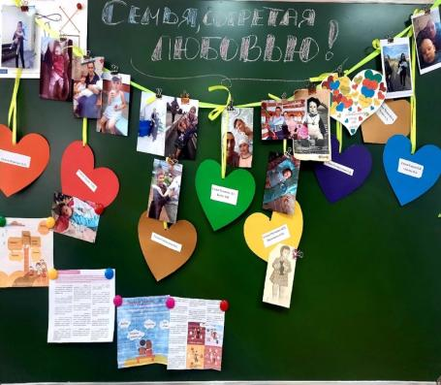
17.02.2023 в СПЦ прошло заседание клуба для родителей "Тепло семьи" в формате мирового кафе по теме : "Семья,согретая любовью" . В работе клуба приняли участие зав. отделением социальной адаптации и реабилитации ТЦСОН, Карпеко Н.В. и психолог Моторо Т.А. Для родителей была организована фотовыставка "История моей семьи", в работе с родителями были использованы практико-ориентированные упражнения , наглядные примеры , видеолекторий. Каждый родитель изготовил для себя открытку семейных ценностей, мог поделиться историей своей семьи , на своём личном материнском примере Наталья рассказала родителям историю своей жизни о том, как легко все потерять и как найти в себе силы и смысл для того, чтобы вновь подняться. Неважно какой твой статус, образование ,уровень дохода, есть то,что должно быть ценно всегда - семья, дети , любовь, уважение, доброта, обычные человеческие блага.
